ЛЕКЦІЯ
ВИКОРИСТАННЯ ТЕОРІЇ МНОЖИН У МОДЕЛЮВАННІ

Моделювання передбачає опис реального об'єкта за допомогою певної формальної системи.
Наприклад, якщо ми хочемо створити модель пацієнта, необхідно описати його антропометричні характеристики, фізіологічні параметри, результати обстежень, діагностичні ознаки, функціональний стан, наявні захворювання, лікування та результати реабілітації.
Одним із фундаментальних інструментів такого опису є теорія множин.
Множина дозволяє представити сукупність об'єктів, характеристик або станів як єдине ціле:
A = {a₁, a₂, …, aₙ}.
Отже, множина є математичним способом формалізації сукупності елементів, що розглядаються в межах конкретної моделі.
Множина — це сукупність об'єктів, об'єднаних за певною ознакою. Об'єкти, що входять до множини, називаються її елементами.
Наприклад:
A = {1, 2, 3, 4, 5}.
Тоді:
3 ∈ A,
7 ∈/ A.
У моделюванні множина може представляти пацієнтів, органи, суглоби, сенсори, протези, діагнози, стани системи тощо.

Множини в моделюванні
Нехай необхідно створити модель опорно-рухового апарату людини. Можна сформувати множину суглобів:
J = {j₁, j₂, …, jₙ}.
Наприклад:
J = {плечовий, ліктьовий, променево-зап'ястковий, кульшовий, колінний, гомілковостопний}.
Тоді складний реальний об'єкт отримує формальне математичне представлення.

Залежно від кількості елементів усі множини поділяються на скінченні та нескінченні. Множина називається скінченною, якщо вона містить скінченну кількість елементів, тобто є реальна або потенціальна можливість перерахувати всі її елементи. Інакше кажучи, існує натуральне число, яке виражає кількість елементів множини. Наприклад, множина вершин трикутника, множина студентів в університеті тощо.

Відповідно, нескінченною називається множина, яка містить нескінченну кількість елементів, тобто не існує натурального числа, що дорівнює кількості елементів. Нескінченні множини, в свою чергу, поділяються на зліченні та незліченні (континуальні). Елементи зліченної множини можна поставити у відповідність ряду натуральних чисел.

Наприклад, множина всіх парних, непарних, дробових, раціональних чисел тощо. Множину називають не більше, ніж зліченною, якщо вона є або скінченною, або зліченною. Елементи незліченної множини не можна підрахувати за допомогою натурального ряду (множина дійсних, ірраціональних чисел; множина точок на прямій, у квадраті; множина всіх підмножин зліченної множини).
У теорії множин вводиться поняття порожньої множини, в якій не міститься жодного елемента. Порожню множину позначають спеціальним символом Ø. Так, наприклад, якщо множина X порожня, то пишуть X = Ø.
Поняття порожньої множини аналогічно нулю в алгебрі чисел. Крім порожньої множини, також часто використовується поняття універсальної множини (позначається U або 1) або одиничної множини, яка містить певні множини та всі множини, утворені в результаті операцій над даними множинами. Ця множина відповідає одиниці в алгебрі чисел. Таке безліч має володіти тим властивістю, що перетин з ним будь-якою множиною X дає в результаті цю ж множину X.
У конкретних програмах в якості універсальної множини можуть використовуватися різні загальні підмножини. Наприклад, серед множини комплектів конструкторських документів на виготовлення виробів РЕА повний комплект конструкторських документів є універсальною множиною цих документів або коли при розгляді множин мікросхем окремих субблокі РЕА виділяють універсальну безліч таких мікросхем на всю цю радіоелектронну апаратуру в цілому.
Послідовність з п елементів множини називають n-рядком. На відміну від звичайної множини, де порядок елементів байдужий, в n-рядку обов'язково задається певна послідовність.
Кількість елементів множини X = {х1, х2 ,…хп } називається її потужністю і позначається так: |Х| — потужність множини Х, |Х| = п.
Визначення 1.1. Булеан B(М) множини M – є множина всіх підмножин множини M , при цьому M називається універсамом (універсальною множиною або простором) і часто позначається U.
Визначення 1.2. Потужність множини (кардинальне число) – кількість елементів множини. Потужність множини позначається |M| або cardM . Потужність булеана визначається |В(M)| = 2^{|M|}
Кінцева множина містить кінцеве число елементів.
Порожня множина не містить жодного елемента, його потужність дорівнює нулю:0.
Приклад 1.2. Дано: множина А={3,2,1}.
Розв’язок. Потужність множини A визначається кількістю елементів:3.
|Потужність булеана множини А обчислюється за формулою 2³=8.
. Булеан множини A містить порожню множину; всі одноелементні підмножини множини A – { 1}, {2},{3}; всі двоелементні підмножини множини A – {1,2}, {1,3}, {2,3}, триелементну підмножину, що співпадає із самою множиною – 3,2,1{1, 2, 3}.
Таким чином, булеан множини А складається з порожньої множини, трьох одноелементних підмножин множини А, трьох двоелементних підмножин множини А та самої множини А.

Способи задання множин
Множину можна задати переліком елементів або через характеристичну властивість.
Переліком:
A = {1, 2, 3, 4, 5}.
У біомедичному прикладі:
S={серце,легені,нирки,печінка}.

Через властивість:
A = {x | x > 0}.
Читається:
«Множина всіх x, для яких x>0».
Наприклад, множина пацієнтів із частотою пульсу понад 100:
P={x∈Patients∣HR(x)>100}.
Це вже безпосередньо приклад використання теорії множин у медичному моделюванні.

6. Порожня множина
Порожня множина не містить жодного елемента і позначається ∅.
У моделюванні вона може означати відсутність об'єктів, певної ознаки, ресурсу або допустимого стану.
Наприклад, якщо в досліджуваній вибірці немає пацієнтів, які відповідають заданому критерію, відповідна множина є порожньою.

7. Універсальна множина
Універсальна множина U містить усі об'єкти, які розглядаються в конкретній моделі.
Наприклад:
U = {усі пацієнти лікарні}.
Тоді множина пацієнтів кардіологічного відділення A є підмножиною U:
A ⊂ U.

Підмножина
Якщо кожен елемент множини A належить множині B, то A є підмножиною B:
A ⊆ B.
Наприклад, множина суглобів нижньої кінцівки є підмножиною множини всіх суглобів людини.
Наприклад:
B={усі суглоби нижньої кінцівки}
і
A={кульшовий, колінний, гомілковостопний}.
A⊆B.
Поняття підмножини є дуже важливим для ієрархічного моделювання.

Поняття підмножини важливе для ієрархічного моделювання та класифікації об'єктів.

Операції над множинами
Основними операціями є:
1) об'єднання;
2) перетин;
3) різниця;
4) доповнення;
5) декартів добуток.

Об'єднання множин
Об'єднання позначається A ∪ B. До нього належать усі елементи, які належать хоча б одній із множин.
A = {1, 2, 3},
B = {3, 4, 5}.
Тоді:
A ∪ B = {1, 2, 3, 4, 5}.
У медицині A може бути множиною пацієнтів із діабетом, а B — пацієнтів із гіпертонією. Їхнє об'єднання містить пацієнтів, які мають хоча б один із цих станів — пацієнти, які мають діабет або гіпертонію або обидва стани.

Перетин множин
Перетин A ∩ B містить елементи, які одночасно належать A та B.
A = {1, 2, 3},
B = {3, 4, 5}.
A ∩ B = {3}.
У медичній моделі A ∩ B може представляти пацієнтів, які одночасно мають діабет і гіпертонію.

Різниця множин
Різниця A \ B — це елементи A, які не належать B.
A = {1, 2, 3, 4},
B = {3, 4, 5}.
A \ B = {1, 2}.
У медичній моделі це може бути множина пацієнтів із діабетом без гіпертонії.

Доповнення множини
Якщо A ⊂ U, то доповнення множини визначається:
Ā = U \ A.
Наприклад, якщо U — усі студенти, а A — студенти, які склали іспит, то Ā — студенти, які іспит не склали.

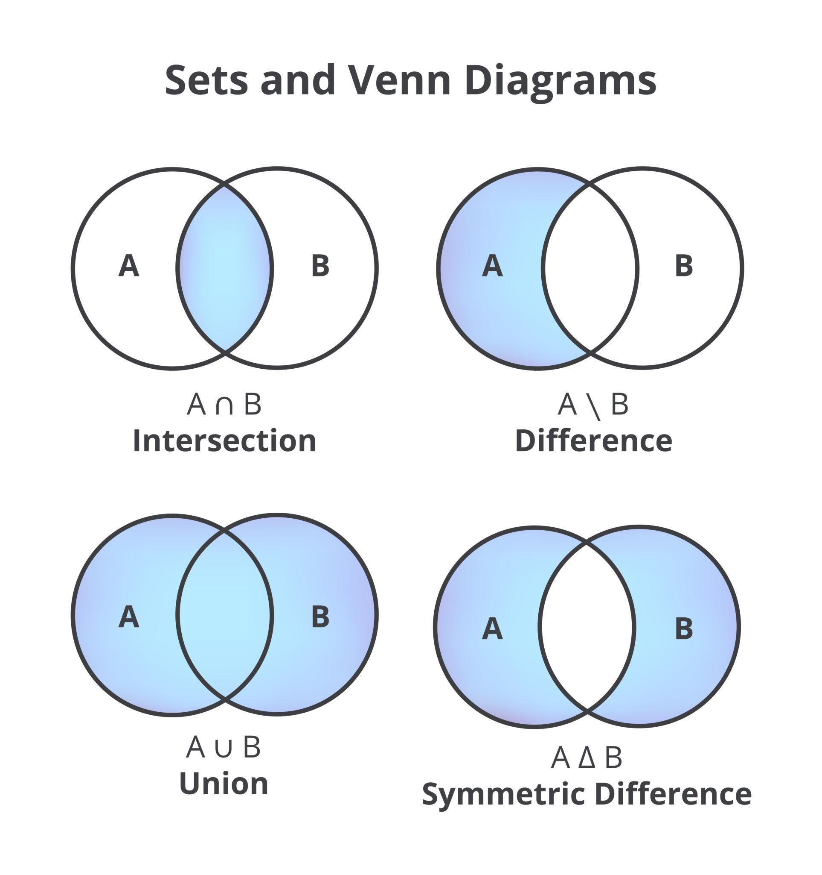
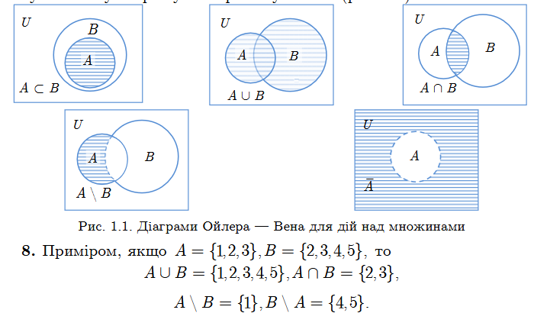

Діаграми Венна
Операції над множинами зручно представляти за допомогою діаграм Венна. Вони дозволяють візуально показати об'єднання, перетин, різницю та доповнення множин.
У навчальному моделюванні діаграми Венна допомагають перейти від абстрактного математичного опису до наочного представлення взаємозв'язків.

Декартів добуток
Декартів добуток A × B — множина всіх упорядкованих пар (a, b), де a ∈ A, b ∈ B.
Наприклад:
A = {1, 2},
B = {a, b}.
A × B = {(1,a), (1,b), (2,a), (2,b)}.
У моделюванні P × D може містити всі потенційні пари (пацієнт, діагноз).

16. Декартів добуток у моделюванні
Відношення є підмножиною декартового добутку:
R = A × B.
Відношення дозволяють моделювати зв'язки між об'єктами.
Наприклад:
R_PD = P × D,
де (p,d) = R_PD означає, що пацієнту p встановлено діагноз d.
Наприклад:
P={пацієнти}
та
D={діагнози}.
Тоді:
P×D
містить усі потенційні пари: (пацієнт,діагноз).
На основі цього можна побудувати модель:
R⊆P×D.
Тобто відношення: «пацієнт має діагноз».

Відношення
Функція — це відношення, у якому кожному елементу області визначення відповідає єдиний елемент області значень.
Відношення — це підмножина декартового добутку.
Нехай:
A={a1,a2,a3}, B={b1,b2}.
Тоді:
R⊆A×B.
Наприклад:
R={(a1,b1),(a2,b1),(a3,b2)}.
Відношення дозволяють моделювати зв'язки між об'єктами.
Нехай:
P={пацієнти}
і
D={діагнози}.
Відношення:
R_{PD}⊆P×D означає
(p,d)∈R_{PD}
тоді й тільки тоді, коли пацієнту p встановлено діагноз d.
Таким чином, складну медичну інформацію можна представити математично.

f : A → B.
Приклад:
BMI = f(p),
де f визначає індекс маси тіла для конкретного пацієнта.
Інший приклад:
v = f(t),
тобто швидкість як функція часу.

Множини станів
Множини можна використовувати для моделювання станів системи:
S = {s₁, s₂, s₃, s₄}.
Для протезної системи:
S = {спокій, опора, перенесення, захоплення}.
У певний момент часу система перебуває в одному з допустимих станів:
s(t) ∈ S.
Отже, модель може описувати не тільки об'єкти, але й зміну їхніх станів.

Множина параметрів
Для кожного об'єкта можна сформувати множину параметрів:
X = {x₁, x₂, …, xₙ}.
Наприклад:
X = {H, W, HR, BP, SpO₂, T},
де H — зріст, W — маса, HR — частота серцевих скорочень, BP — артеріальний тиск, SpO₂ — насичення крові киснем, T — температура.
Стан пацієнта можна представити вектором:
X_p = (H, W, HR, BP, SpO₂, T).

Модель біосистеми як сукупність множин
Складну біосистему можна представити як:
M = {O, X, R, S, F},
де:
O — множина об'єктів;
X — множина параметрів;
R — множина відношень;
S — множина станів;
F — множина функцій переходу або залежностей.
Такий опис дозволяє формалізувати структуру складної системи.
Наприклад, для системи «людина — протез»:
O={людина,куксa,протез,навколишнє середовище}

Приклад моделі протезно-ортезної системи
Для системи «пацієнт — протез» можна визначити:
P = {p₁, p₂, …, pₙ} — множина пацієнтів;
Q = {q₁, q₂, …, qₘ} — множина протезів;
X = {L, M, F, v, θ} — множина параметрів;
де:
- LL — довжина;
- MM — маса;
- FF — сила;
- vv — швидкість;
- θ\theta — кут.
Відношення сумісності:
C ⊆P × Q — відношення сумісності.
Якщо (pᵢ, qⱼ) ∈ C, це означає, що протез qⱼ відповідає визначеним вимогам пацієнта pᵢ.

Теорія множин і класифікація
Нехай X — множина всіх досліджуваних пацієнтів. Її можна розділити на підмножини:
X₁ = {низький ризик},
X₂ = {середній ризик},
X₃ = {високий ризик}.
Якщо класи не перетинаються:
Xᵢ ∩ Xⱼ = ∅, i ≠ j,
а разом охоплюють всю вибірку:
X₁ ∪ X₂ ∪ X₃ = X,
то маємо розбиття множини.

Теорія множин і бази даних
Реляційні бази даних безпосередньо пов'язані з теорією множин.
Таблиця пацієнтів може розглядатися як множина записів. Умова вибірки формує підмножину:
P' = {p ∈ P | Age(p) > 50}.
Отже, фільтрація даних у базі може бути інтерпретована як формування підмножини початкової множини.
Наприклад, таблиця:
ID | Вік | Діагноз
P01 | 45 | D1
P02 | 53 | D2
P03 | 39 | D1
може розглядатися як множина записів:
P={p1,p2,p3}.P=\{p_1,p_2,p_3\}.
Операції над базами даних значною мірою відповідають операціям над множинами.

Теорія множин і штучний інтелект
У системах штучного інтелекту множини використовуються для формування наборів даних, ознак, класів, просторів станів та результатів класифікації.
Наприклад:
X — множина записів пацієнтів;
F = {вік, маса, пульс, тиск, SpO₂} — множина ознак.
Кожен об'єкт описується набором значень цих ознак.

. Переваги використання теорії множин у моделюванні
Теорія множин дозволяє:
- формалізувати складні об'єкти;
- описувати великі сукупності даних;
- визначати взаємозв'язки між об'єктами;
- будувати ієрархічні моделі;
- формувати простори станів;
- описувати допустимі та недопустимі стани;
- створювати математичні моделі баз даних;
- будувати графові моделі;
- використовувати нечіткі множини;
- формувати основу для алгоритмів штучного інтелекту.

Обмеження підходу
Теорія множин сама по собі не описує всю поведінку складної системи.
Наприклад, множина S = {ходьба, біг, сидіння} описує можливі стани, але не визначає, як система переходить між ними, з якою швидкістю, під дією яких сил і які фізіологічні процеси відбуваються.
описує можливі стани, але не пояснює:
- як система переходить між станами;
- з якою швидкістю;
- під дією яких сил;
- які фізіологічні процеси відбуваються.
Тому теорія множин часто використовується як математичний фундамент більш складних моделей.
Вона може поєднуватися з:
- диференціальними рівняннями;
- теорією графів;
- теорією ймовірностей;
- нечіткою логікою;
- теорією керування;
- машинним навчанням;
- системною динамікою;
- агентним моделюванням.

Тому теорія множин часто використовується як математичний фундамент складніших моделей і поєднується з диференціальними рівняннями, теорією графів, теорією ймовірностей, нечіткою логікою, теорією керування, машинним навчанням та агентним моделюванням.

Узагальнена структура моделі
Складну модель можна представити у вигляді:
M = (O, X, S, R, F, D),
де:
O — множина об'єктів;
X — множина параметрів;
S — множина станів;
R — множина відношень;
F — множина функцій і правил переходу;
D — множина експериментальних або сенсорних даних.
Ця структура добре підходить для моделювання біомедичних систем.

39. Зв'язок із теорією подібності
Теорія множин відповідає на питання: «З яких об'єктів складається система і як вони пов'язані?»
Теорія подібності відповідає на питання: «Наскільки модель відповідає реальній системі за суттєвими характеристиками?»
Наприклад, множинна структура M = {O, X, R, S} описує структуру моделі, а критерії подібності Re, Fr, We дозволяють оцінювати відповідність фізичних процесів.
Таким чином, теорія множин забезпечує структурну формалізацію моделі, а теорія подібності — обґрунтування її відповідності реальному об'єкту.

Висновки
Теорія множин є одним із фундаментів математичного моделювання.
Основний ланцюжок понять:
множина → підмножина → операції → декартів добуток → відношення → функції.
Для біомедичної інженерії особливо важливими є множини пацієнтів, анатомічних структур, параметрів, станів, сенсорів, протезів та діагнозів.
Теорія множин є математичною основою для роботи з базами даних, графами, алгоритмами штучного інтелекту, цифровими двійниками та інтелектуальними медичними системами.
У сучасному моделюванні вона найчастіше працює не ізольовано, а як структурний фундамент для поєднання різних математичних і комп'ютерних методів.

